Lo primero que vamos a hacer es crear una base de datos e insertar datos.

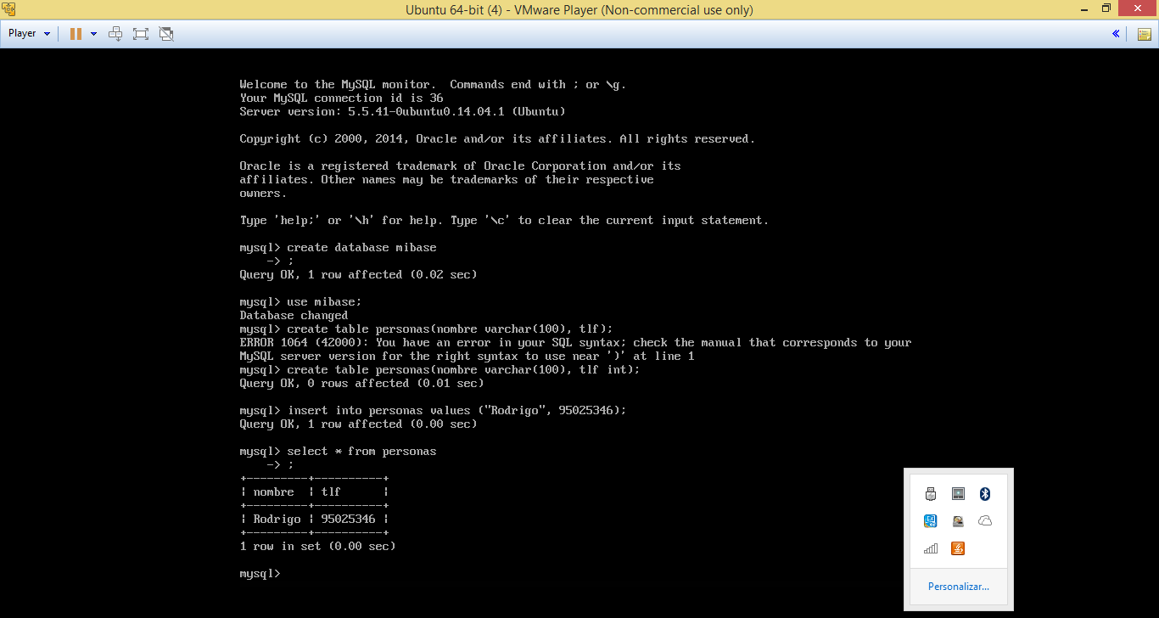
Figura1: Creación de la base de datos e inserción de datos

Ahora ya pasamos a hacer copias de seguridad de la base de datos. Para ello, en primer lugar evitamos que se acceda a la base de datos para cambiar nada del siguiente modo:

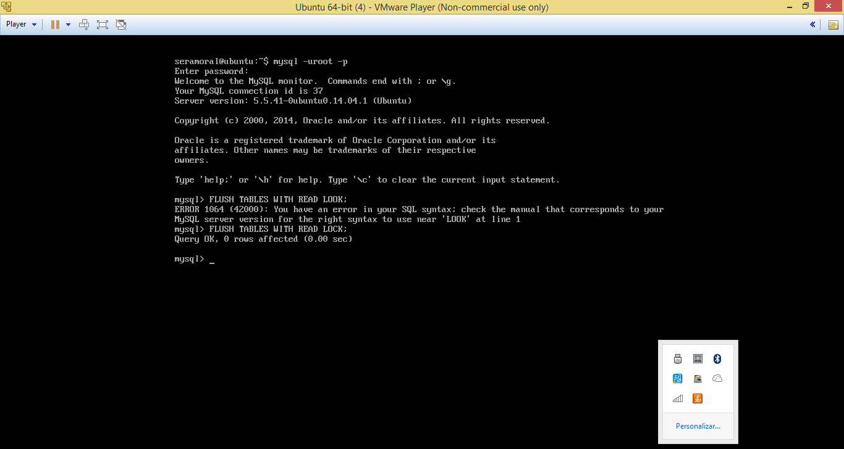
Figura2: Evitando que se acceda a la BD antes de hacer la copia de seguridad

Ahora ya pasamos a guardar los datos con mysqldump y a continuación pasamos a desbloquear las tablas:

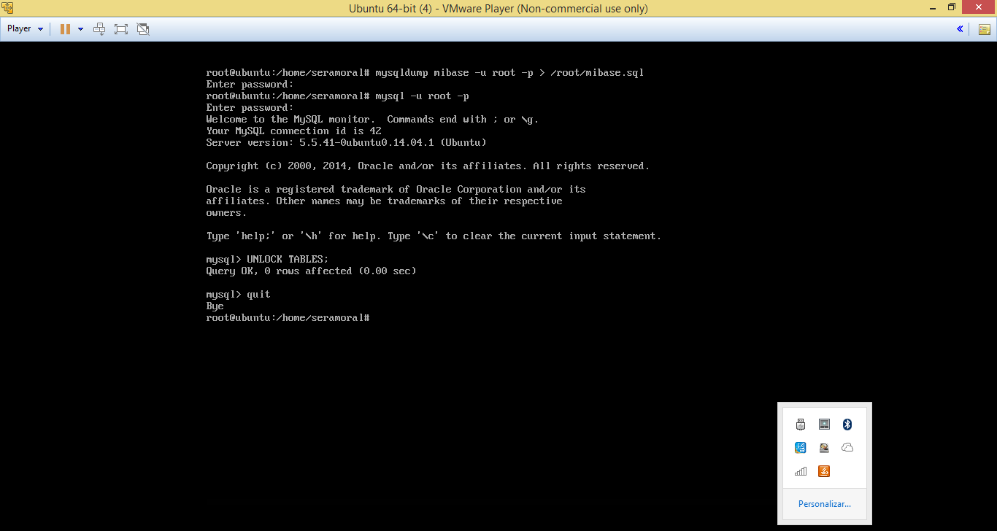
Figura3: Guardando los datos y desbloqueando las tablas

Una vez hecho esto desde la segunda máquina copiamos los archivo.SQL con todos los datos guardados desde la primera máquina:

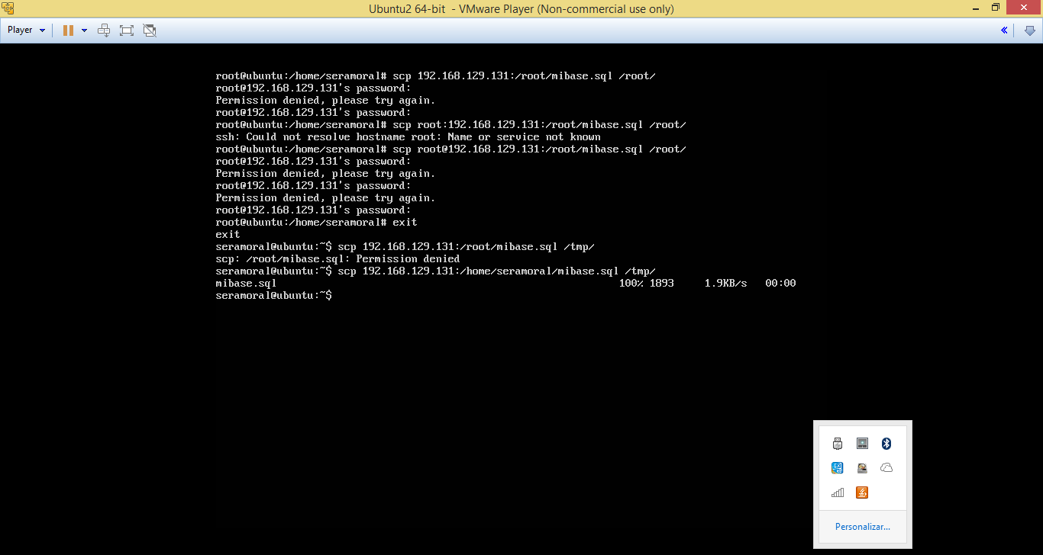
Figura4: Copiando los archivos en la máquina esclavo

A continuación pasamos a importar la base de datos completa en el mysql. Para ello, creamos la base de datos y restauramos los datos contenidos en la base de datos:

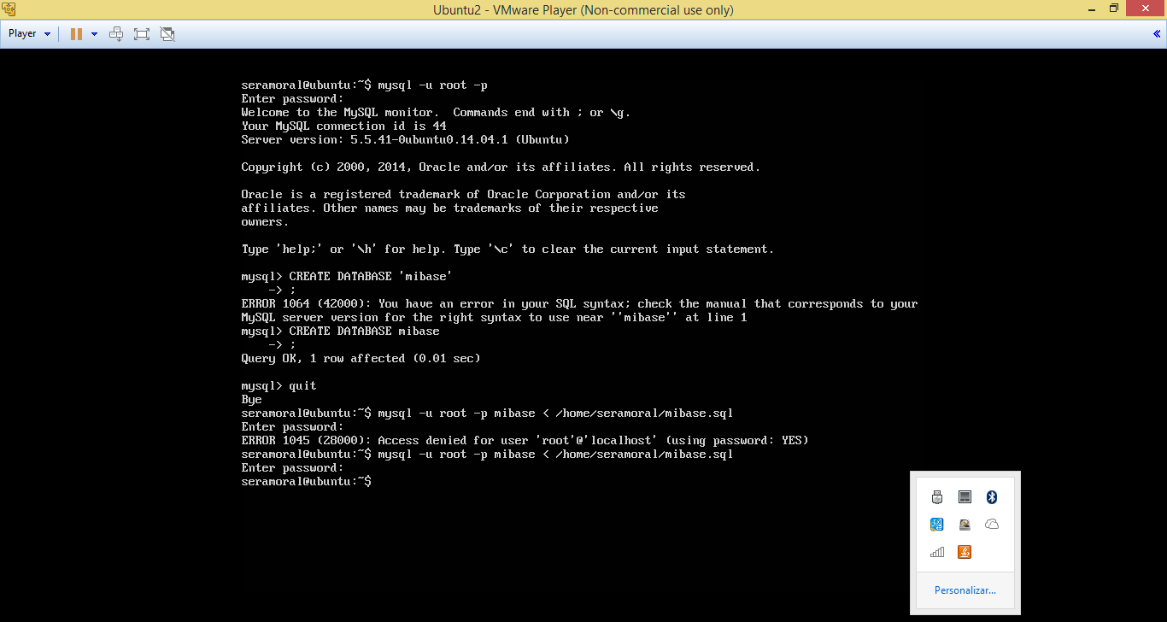
Figura 5: Importación de la base de datos completa en el mysql

Pasamos a la segunda parte de esta práctica: La replicación de una base de datos mediante una configuración maestro-esclavo.

Lo primero que hacemos es editar en nuestra máquina maestra el archivo /etc/mysql/my.cnf para que quede del siguiente modo:

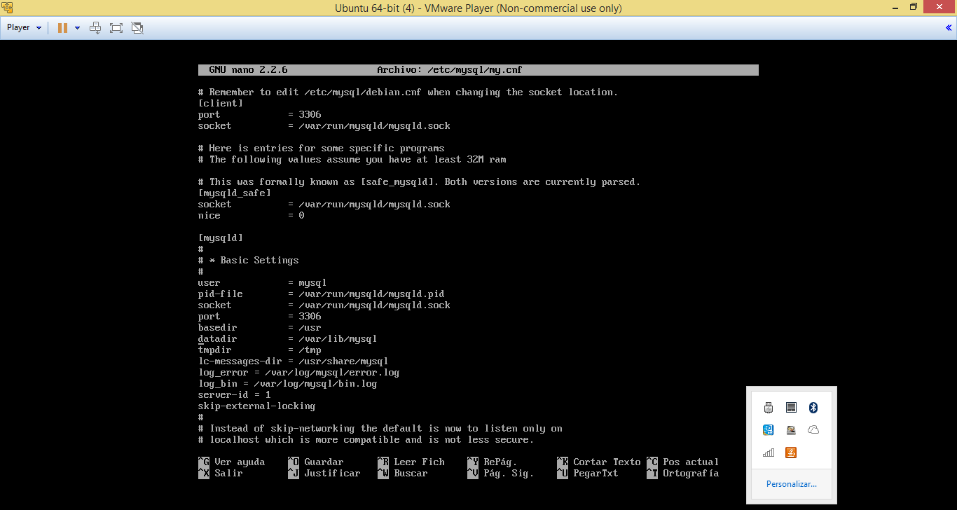
Figura6 : Archivo /etc/mysql/my.cnf editado

y a continuación reiniciamos el servicio mysql:

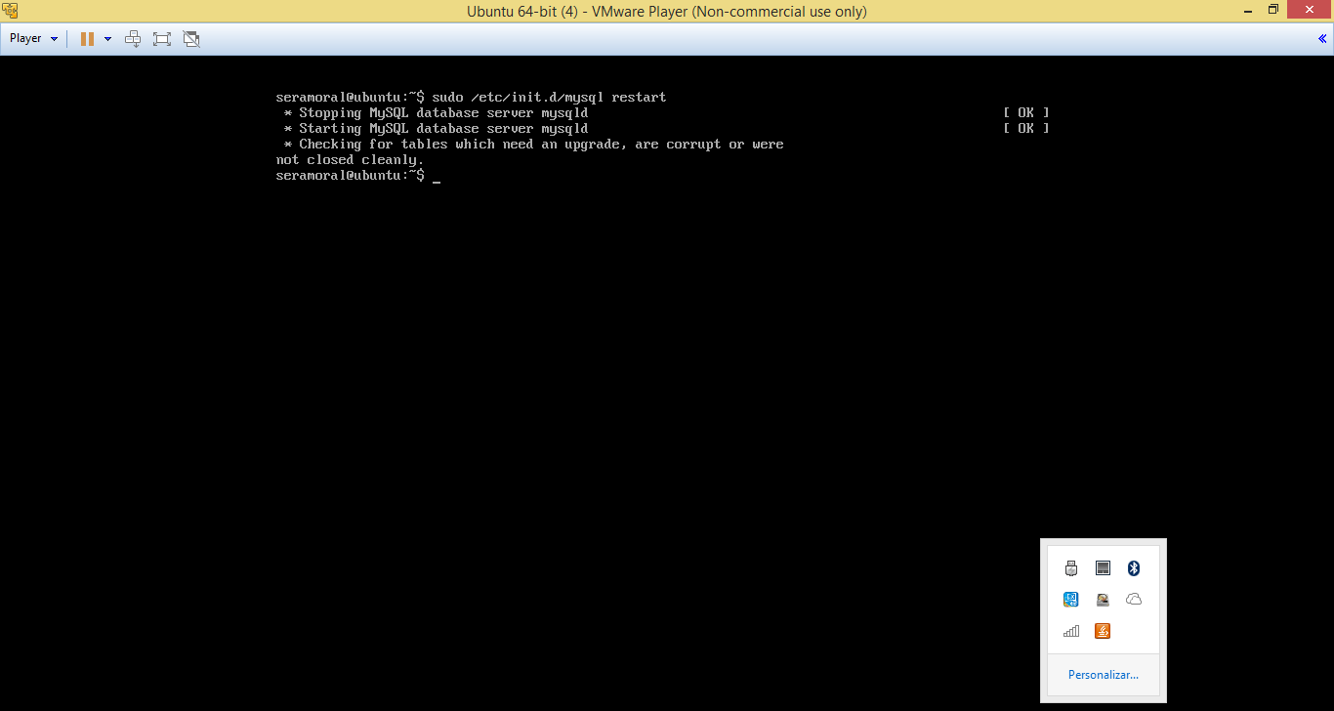
Figura 7: Iniciando el servicio mysql en el maestro

Ahora hacemos editamos el archivo en el esclavo e iniciamos el servicio del mismo modo que hemos hecho en el maestro, solo que ahora id-server = 2

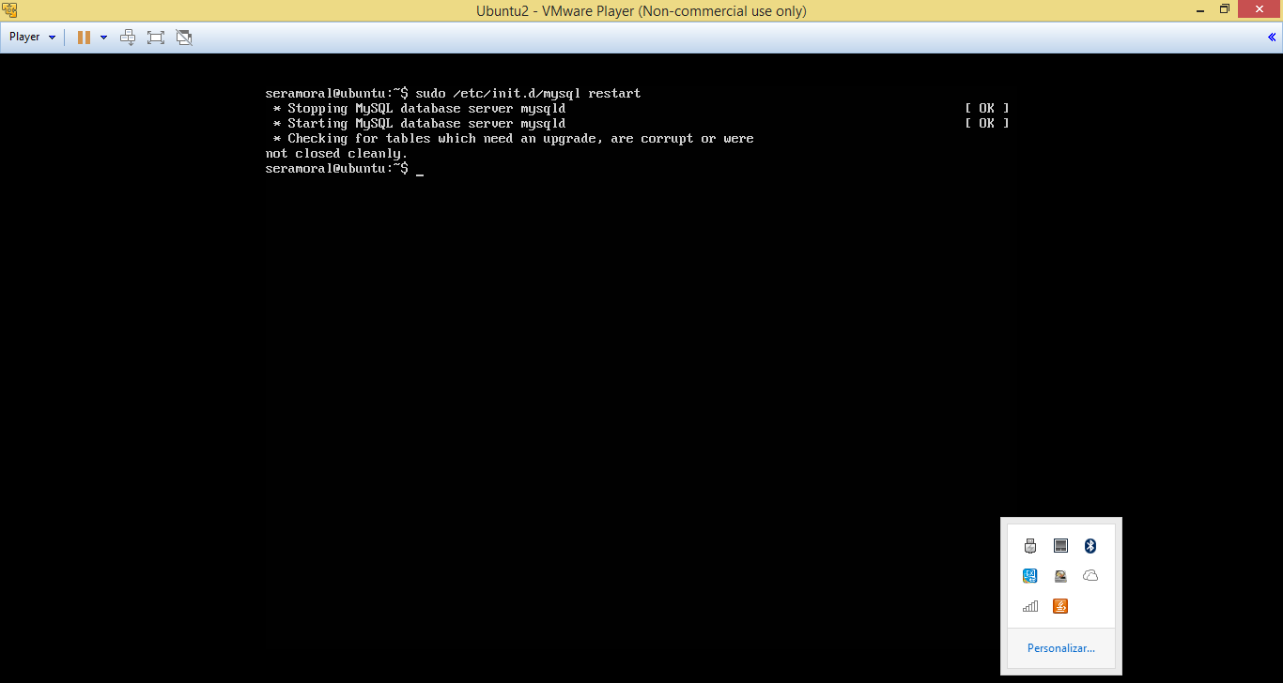
Figura 8: Iniciando el servicio mysql en el esclavo

A continuación vamos al maestro, le damos permiso de acceso para la replicación y obtenemos los datos de la base de datos que vamos a replicar:

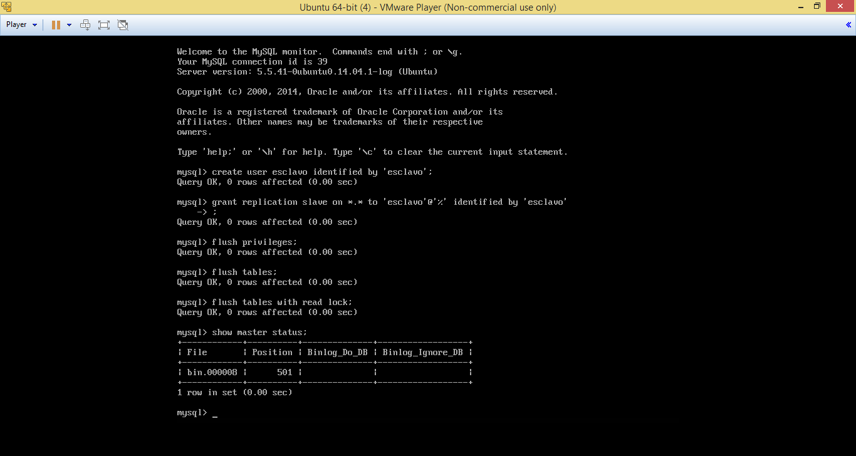
Figura 9: Dándole permisos al esclavo para la replicación y obteniendo los datos de la base a replicar

Posteriormente entramos en la máquina esclava y le damos los datos al maestro.

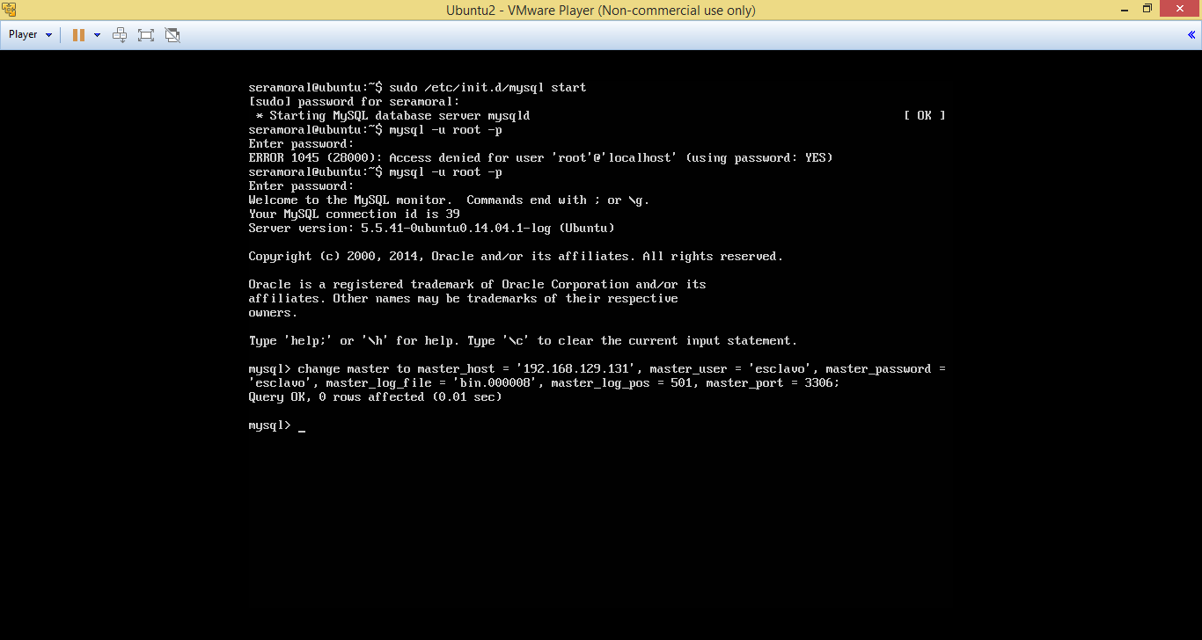
Figura 10: Dándole los datos al maestro desde el esclavo

Ahora arrancamos el esclavo

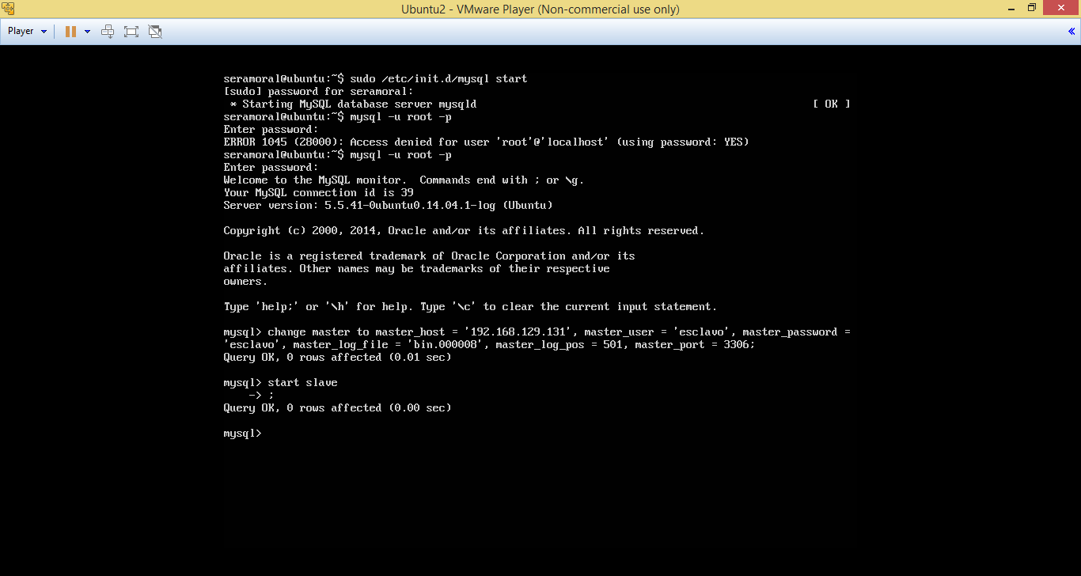
Figura 11: Arrancando el esclavo

Ahora nos vamos al maestro y volvemos a activar las tablas.

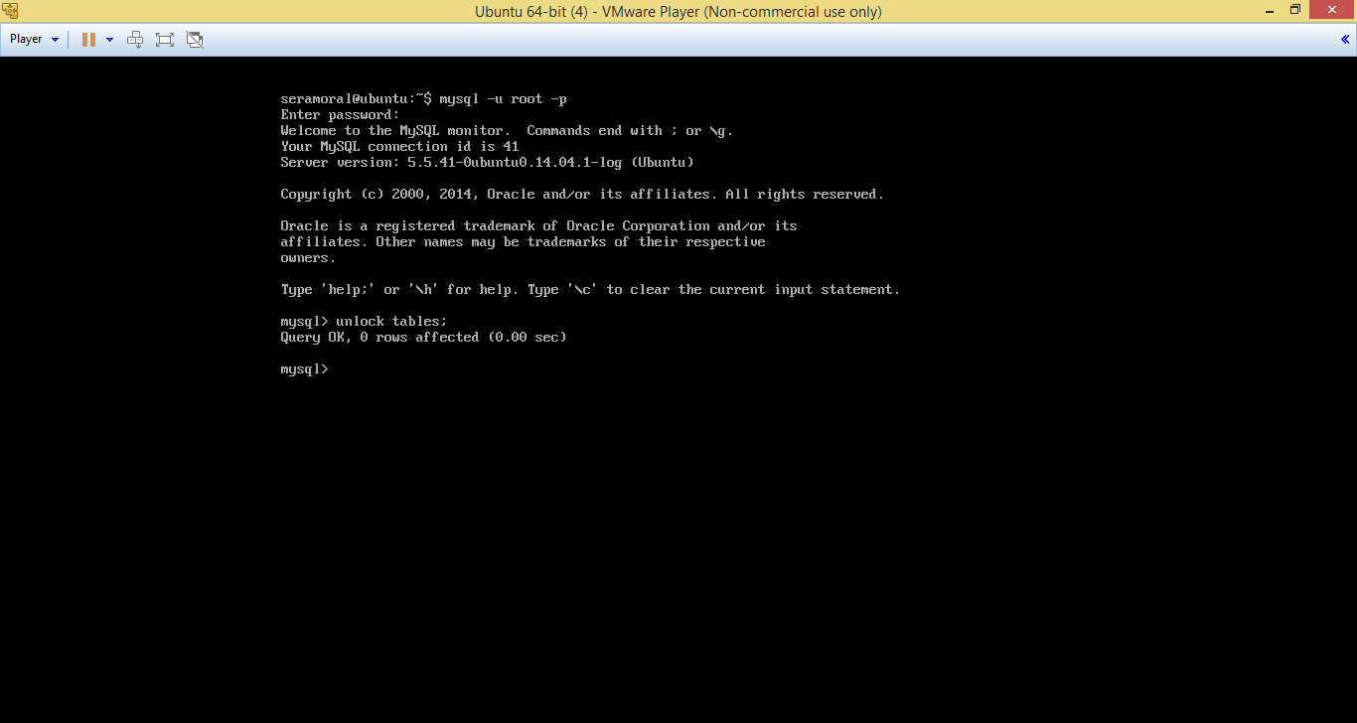
Figura 12: Activando tablas en el maestro

Una vez llegado a este punto nos vamos al esclavo y ejecutamos la siguiente orden:

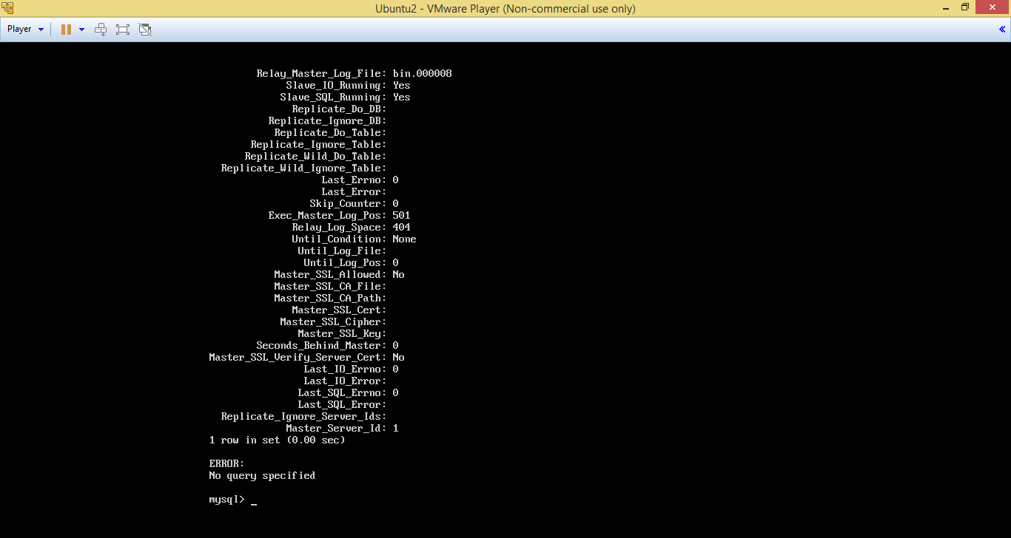
Figura 13: Comprobando que el esclavo no tiene problemas en replicar información.

Aquí podemos observar que todo va bien porque el valor de Seconds_Behind_Master es distinto de NULL (es 0).

Finalmente, vamos a probar que efectivamente se pueden replicar datos. Insertamos datos en el maestro:

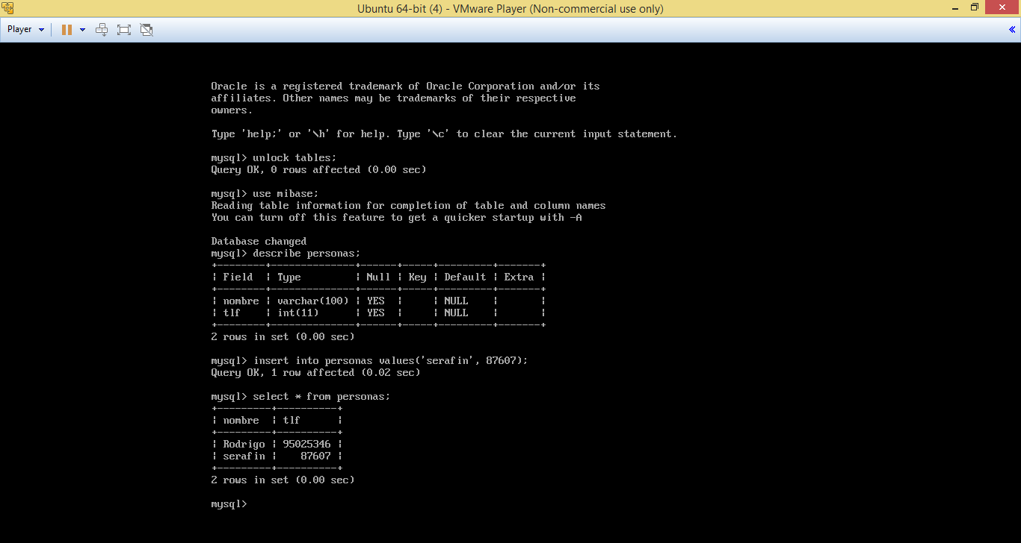
Figura 14: Inserción de datos en el maestro para la comprobación definitiva

y por último vemos que en el esclavo se ven replicados:

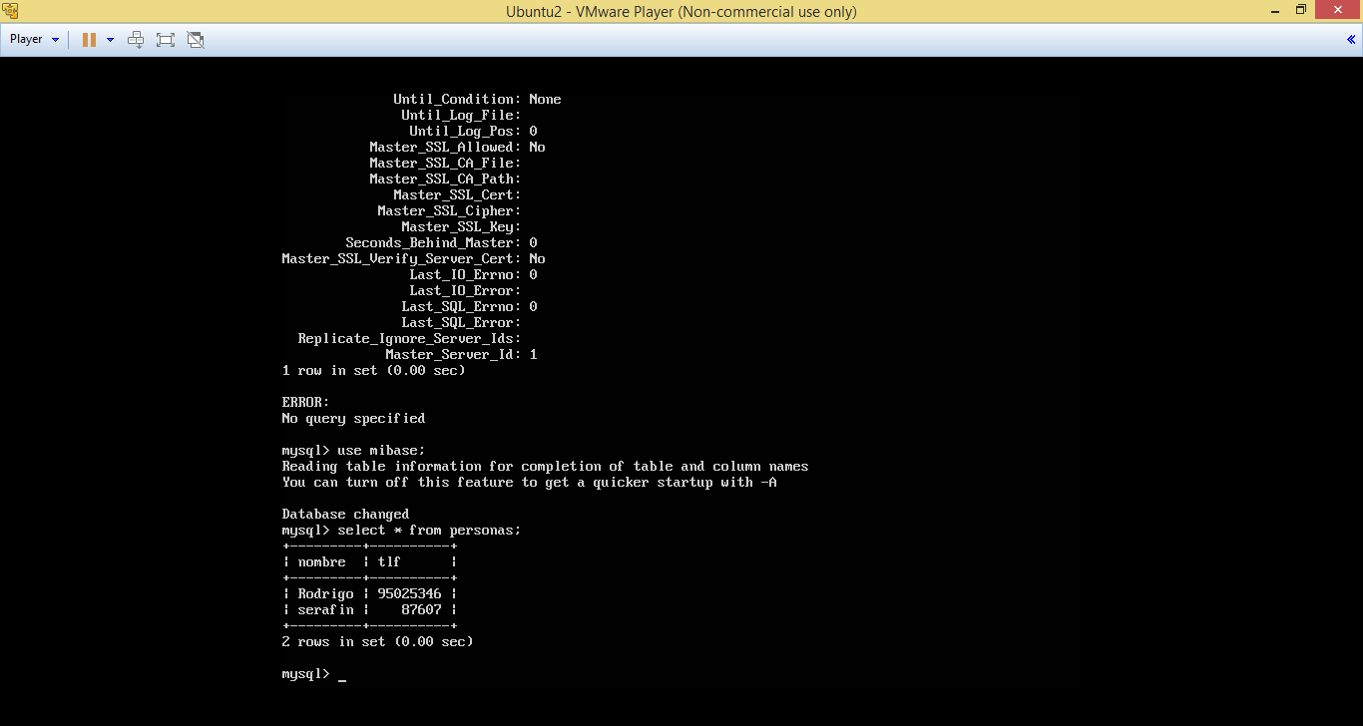
Figura 15: Datos replicados en el esclavo

